المحاضرة الرابعة: اللياقة العضلية
قياس اللياقة القلبية الوعائية
- الإجراءات
- يصعد المفحوص على الصندوق بمعدل:
- 24 صعودا /دقيقة (للرجال)
22 صعودا /دقيقة للنساء
        - الاستمرار لمدة 3 دقائق متواصلة
        - يتوقف المفحوص في نهاية الثلاث دقائق ويتم قياس نبض القلب بعد 5 ثوان لمدة 15 ثانية ونضربها في 4 لمعرفة النبضات في دقيقة .
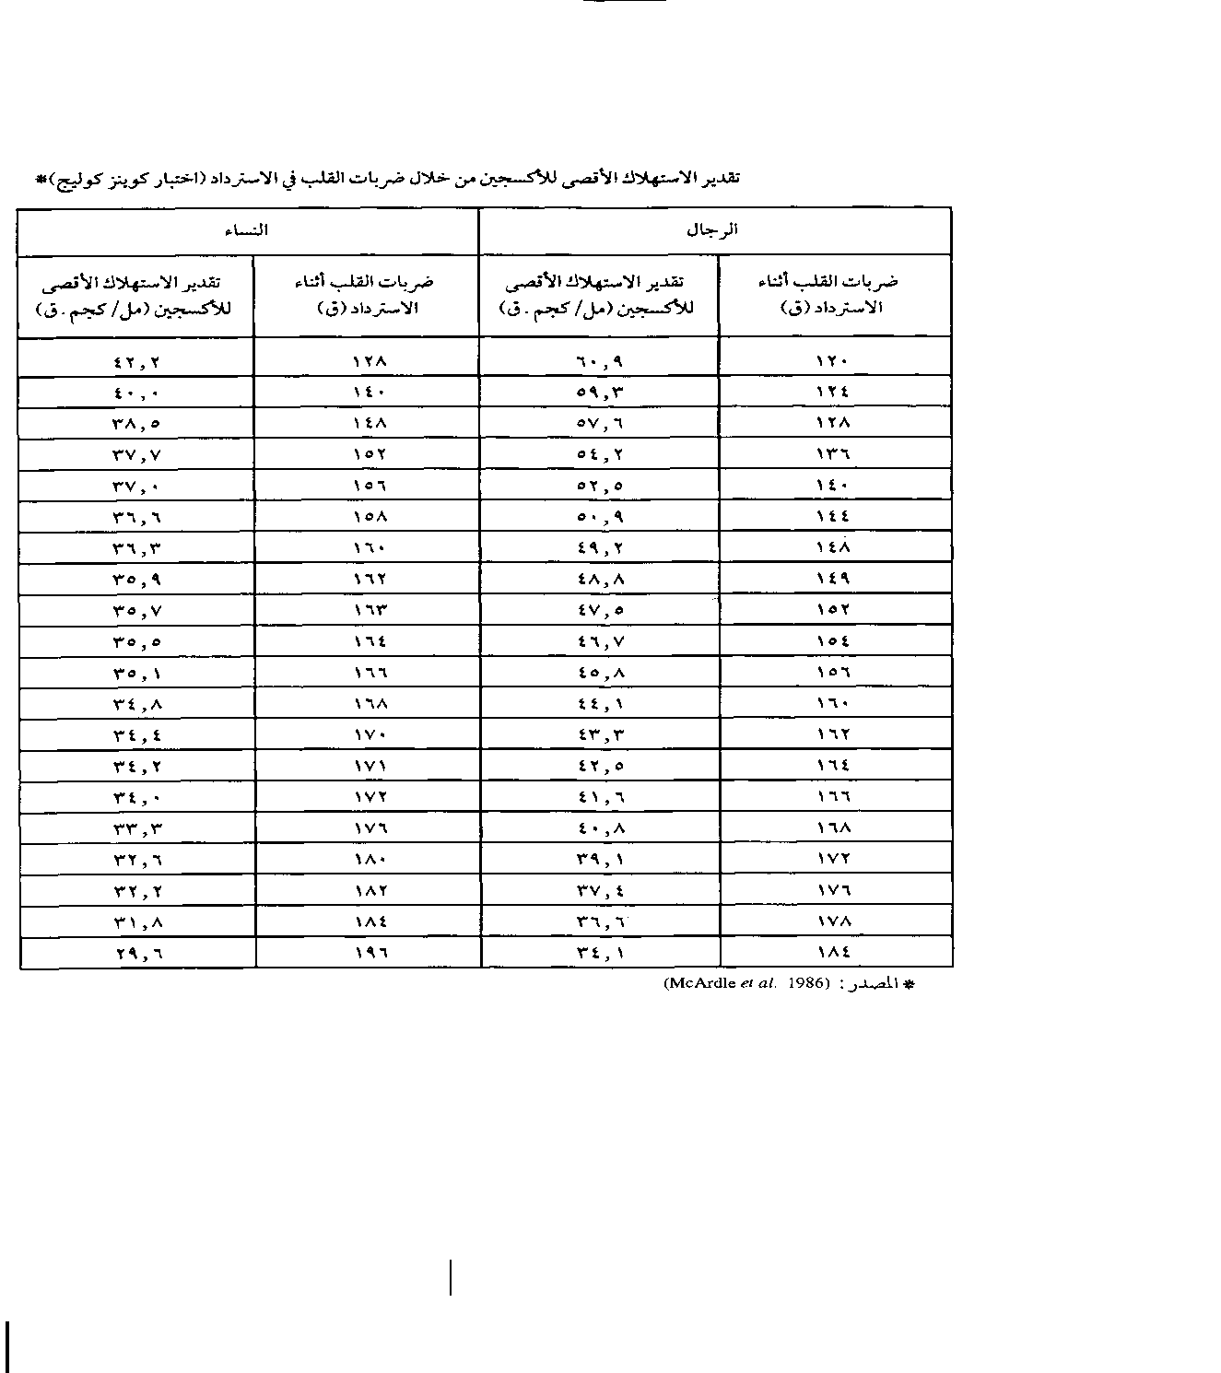

الواجب
- قس مستوى لياقتك القلبية الوعائية؟
- اختر نشاطا بدنيا لتطويرها مع مراعاة الشروط لذلك؟

مكونات اللياقة العضلية

تعريف القوة العضلية
القدرة القصوى لتقلص العضلات ضد المقاومة
( الوزن الذي يمكن حمله )

العوامل المؤثرة في القوة العضلية:
1- العمر (20:60 = 80%)
2- كتلة الجسم ( زيادة في العضلات ولي في الشحوم)
3- حجم العضلات
4- التوصيل العصبي

تعريف التحمل العضلي (المطاولة)
قدرة العضلات على التقلص لأطول فترة زمنية
(المدة الزمنية التي تتمكن العضلة من الاستمرار في التقلص)

تعريف المرونة
- القدرة على إطالة العضلة أو مجموعة من العضلات إلى مداها الحركي
العوامل المؤثرة في المرونة:
- 1- تكوين المفصل
- 2-العمر
- 3- النوع
فوائد اللياقة العضلية
1- زيادة حجم العضلات (زيادة الطاقة المستهلكة وقت الراحة)
2- الحفاظ على القوام السليم
3- الوقاية من إصابات العضلات والمفاصل والعظام ( آلام الظهر)
4- العمل بشكل أفضل

قياس اللياقة العضلية:
1- قياس القوة والتحمل العضلي
**الجلوس من رقود القرفصاء
(60 ث)
تحمل عضلات البطن

- تابع1- قياس القوة والتحمل العضلي
- انبطاح مد الذراعين (الضغط بالذراعين)
- أكبر عدد من المرات
- قوة وتحمل عضلات الحزام الصدري والذراعين

- 2- قياس المرونة
- ثني الجذع للأمام من وضع الجلوس طولا
- ( أفضل مسافة من محاولتين)

تطوير اللياقة العضلية:
مبادئ تطوير القوة والتحمل العضلي:
1- التدرج
2-التخصصية
3- زيادة العبء
- أ- المقاومة ( 80% من القوة القصوى لتطوير القوة)
- ( < 80% من القوة القصوى لتطوير التحمل)
- القوة القصوى= أكبر وزن ممكن رفعه
- مثال :
- القوة القصوى = 75 كجم
- ما هي المقاومة الم الحل:
- المقاومة المناسبة = 75 × 0.80 = 60 كجم
- كيف نحدد القوة القصوى؟
- ما تستطيع تكراره من 3- 10 مرات كحد أقصى = 80% من القوة القصوى
عند التكرار أكثر من 10 مرات تزيد المقاومة لتحقيق زيادة العبء

- ب- الجرعة
- عدد التكرارات للتمرين المعين
الجرعة | التكرار الأقصى | الهدف
6-8 | 1-3 | تطوير القوة العضلية
3-4 | 12-20 | تطوير التحمل العضلي

ج- أيام التدريب
عضلات الطرفين والجذع في اليوم × ثلاث أيام/الأسبوع
يوم عضلات علوي وجذع ويوم سفلي
لمدة 8 أسابيع ( بعدها يوم/ الأسبوع للمحافظة على التطور)
د- الراحة
الراحة للمجموعة العضلية المدربة 48 ساعة
إذا استمرت الآلام بعد 48-72 ساعة ( خفض العبء)
تطوير المرونة:
- استطالة العضلات والأربطة المحيطة بالمفصل والمحافظة على الوضع لفترة قصيرة ثم التكرار

